Jean Baptiste Menville & Marcelline Vanier

Mariage : 26 novembre 1854, Saint Benoît co.Deux Montagnes, Québec.

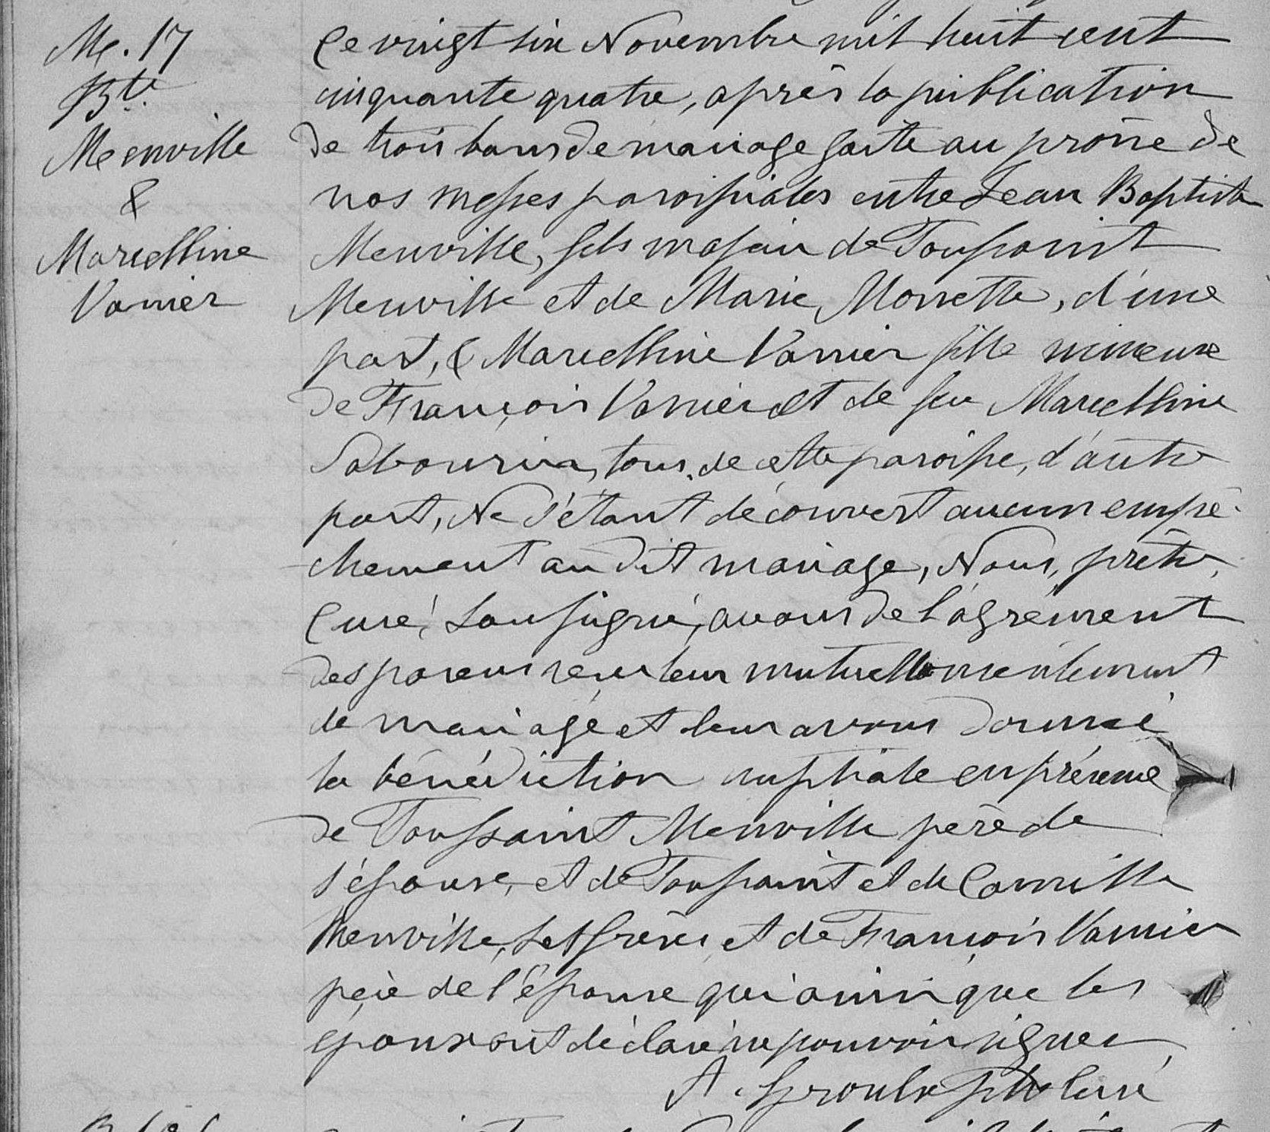

M-17 Ce vingt six Novembre mil huit cent cinquante quatre, après la publication de trois bans
Bte de mariage faite au prône de nos messes paroissiales entre Jean Baptiste Menville
Menville fils majeur de Toussaint Menville et de Marie Monette, d’une part, et Marcelline Vanier
Et fille mineure de François Vanier et de feu Marcelline Sabourin tous de cette paroisse,
Marcelline d’autre part, Ne s’étant découvert aucun empêchement au dit mariage, Nous, prêtre,
Vanier curé, soussigné, avons de l’agrément des parens reçu leur mutuel consentement de
mariage et leur avons donné la bénédiction nuptiale en présence de Toussaint Menville
père de l’époux et de Toussaint et Camille Menville ses frères et de François Vanier
père de l’épouse qui ainsi que les époux ont déclaré ne pouvoir signer.

A.Groulx ptre curé

Référence : Family Search.

